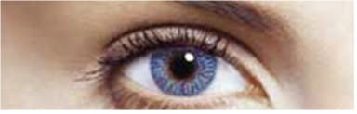
Sehen und Gesichtsfeld
Arbeitsblatt

Aufgabe 1: Schiele, bis die beiden schwarzen Punkte in der MItte zusammenkommen.
Es sieht nun aus, als ob du drei statt nur zwei Bilder der heiligen Familie vor
dir hättest. Das mittlere erscheint dreidimensional.

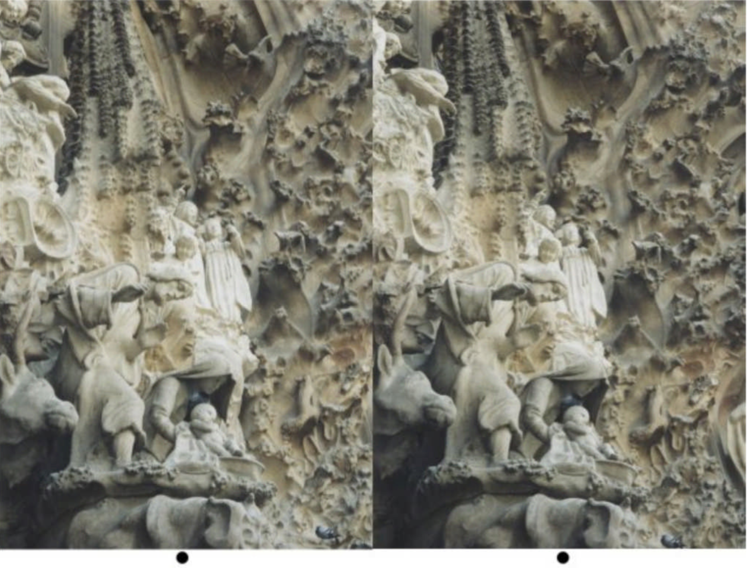

Sehen und Gesichtsfeld
Arbeitsblatt

Aufgabe 2: Versuche, durch das Bild hindurchzusehen oder schiele leicht. Mit etwas
Übung siehst du hinter dem Muster ein weiteres Bild. (Stereogramm oder
Magic Eye genannt).

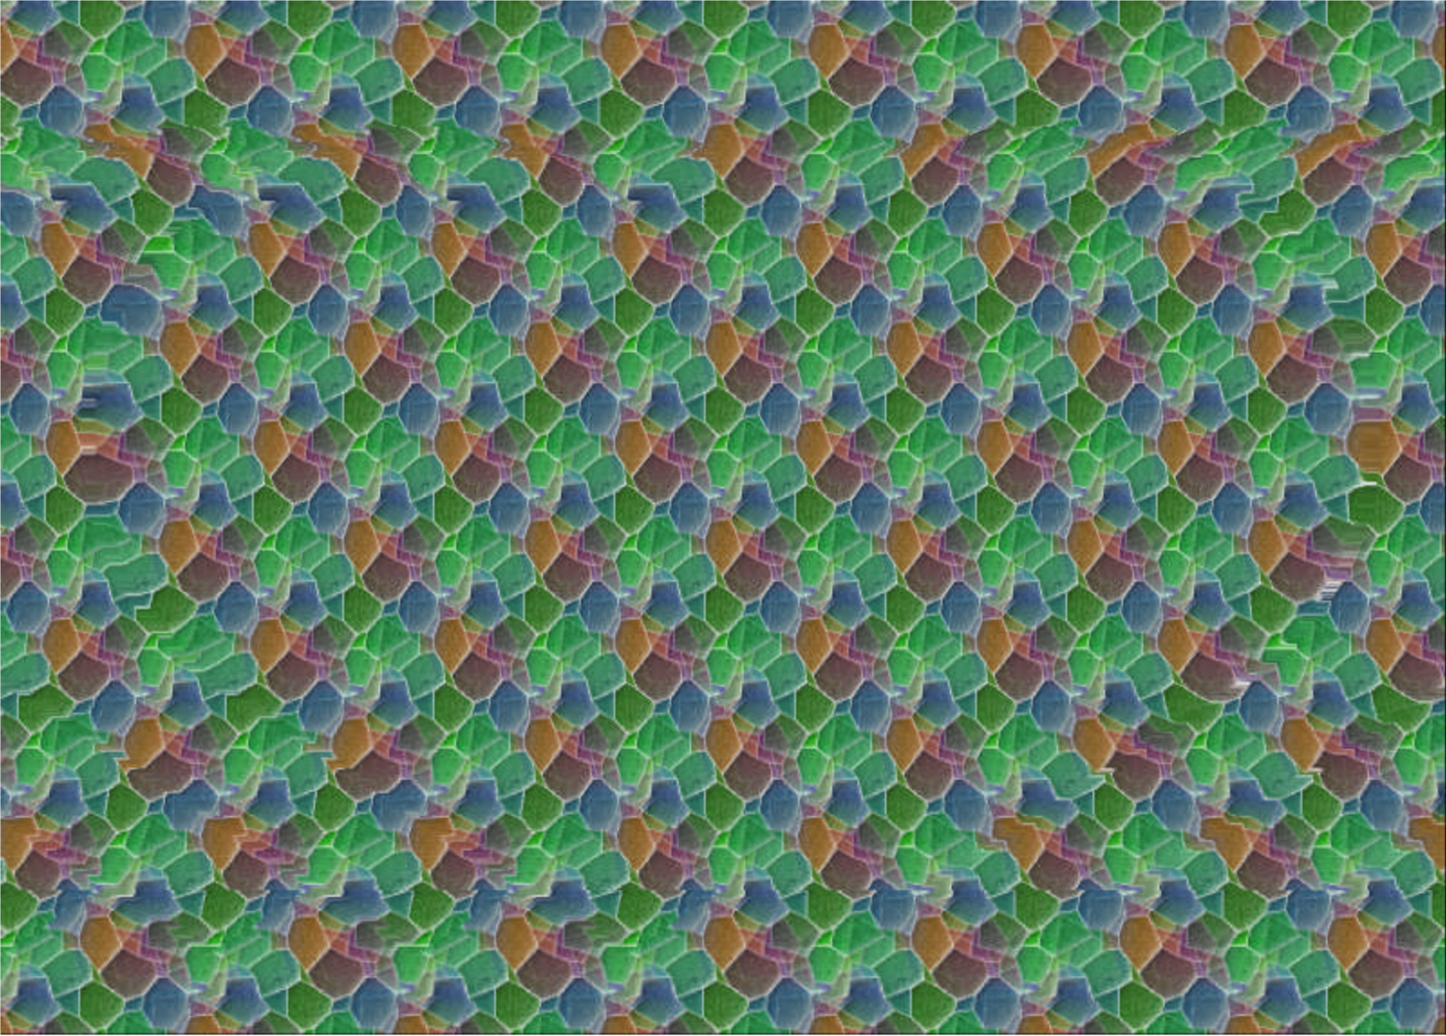

Sehen und Gesichtsfeld
Arbeitsblatt
Der Vorgang des Sehens
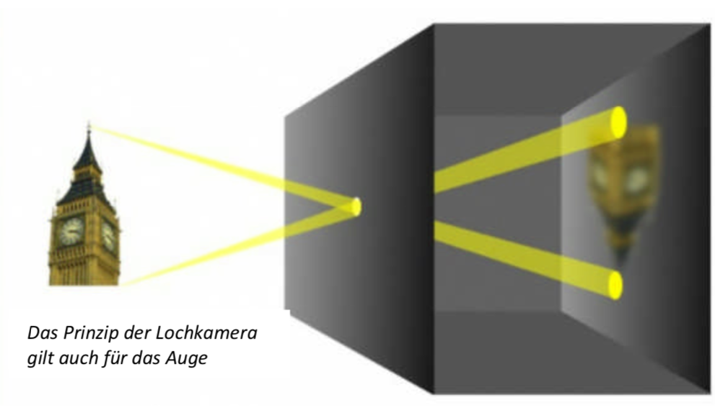
Das Licht fällt durch die Pupille ins Auge. Von der Hornhaut und der Linse wird es gebrochen. Das Bild wird verkehrt herum auf die Netzhaut projiziert, da sich die Strahlen durch die kleine Öffnung der Pupille kreuzen. Die Netzhaut nimmt das Bild auf. Die Sinneszellen (Sehzellen: Stäbchen und Zapfen) reagieren empfindlich auf das Licht. Sie wer-den gereizt. Diese Reize werden danach umgewandelt und an den Sehnerv weitergegeben.
4/8
Dieser transportiert die Reize ins Gehirn. Ähnlich einem Draht, der elektrische Impulse transportiert (zum Beispiel ein Viehzaun). Erst im Gehirn entsteht das eigentliche Bild. Das Gehirn setzt aus den Informationen, die es vom Sehnerv bekommt, ein Bild zusammen. Wir können etwas optisch wahrnehmen.
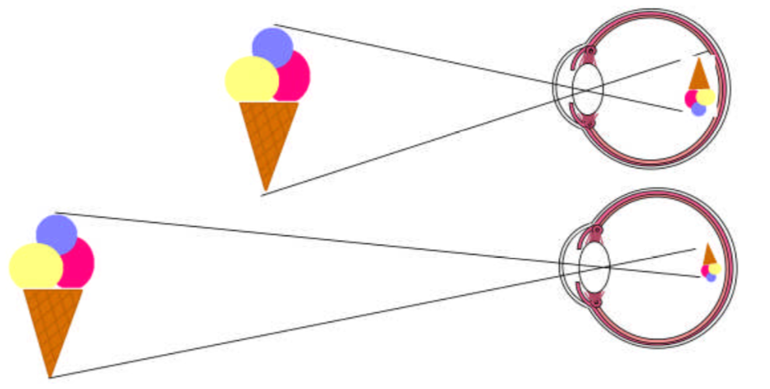
Wenn ein Gegenstand weiter weg ist, wird er kleiner wahrgenommen. Das lässt sich mit der Grafik erklären. Das Auge funktioniert wie eine Lochkamera.

Da die Strahlen durch die kleine Öffnung der Pupille müssen, kreuzen sie sich. Je näher ein Gegenstand ist, desto grösser ist der Winkel. Der Gegenstand wird grösser abgebildet.
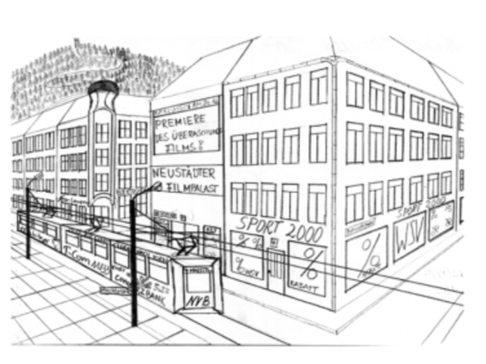
Dass weit entfernte Dinge, beispielsweise Häuser oder Berge, trotzdem sehr gross sind, wissen wir durch eine Leistung des Gehirns. Beim Zeichnen spricht man von der Perspektive. Erst nach dem Mittelalter wurde entdeckt, dass man weit entfernte Gegenstände kleiner zeichnen muss, damit wir sie in ihrer richtigen natürlichen Grösse und Lage wahrnehmen.

Sehen und Gesichtsfeld
Arbeitsblatt
Gesichtsfeld und binokulares (zweiäugiges) Sehen

Die Augen des Menschen sitzen relativ nah beieinander vorne am Kopf. Da sie beweglich sind, können sie auch zur Seite, sogar ein bisschen nach hinten sehen.
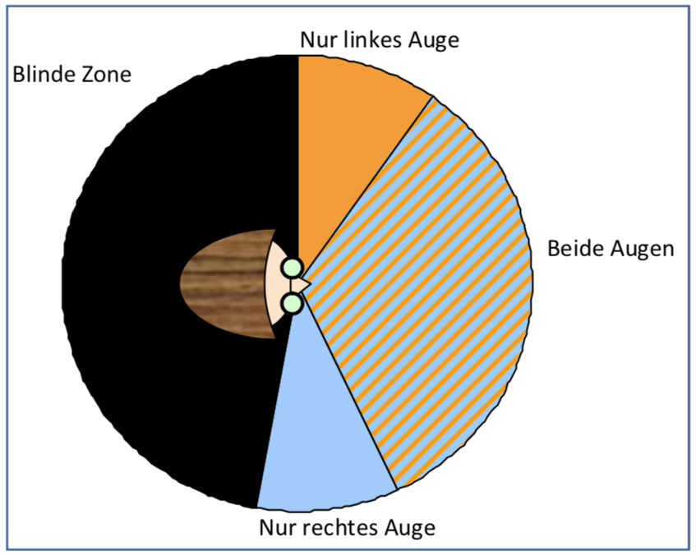
Jedes Auge kann ein Gesichtsfeld (einen Sehwinkel) von ca. 105 ° ab-decken.

Dies allerdings nicht mit einem einzigen Blick. Einen Bereich von 120 ° können wir mit beiden Augen sehen. Dies ist das binokulare (= zweiäugige) Gesichtsfeld. Nur in diesem Feld können wir Distanzen richtig abschätzen oder schielen. Auch Stereogramme können wir nur mit beiden Augen erkennen.

In einer Zone von 170 ° können wir gar nicht sehen, ohne den Kopf zu drehen.
Die Grafik zeigt das Gesichtsfeld des Menschen von oben.

Experiment: Hast du schon bemerkt, dass dein linkes Auge ein anderes Bild sieht, als
das rechte? Betrachte ein sehr nahes Objekt, beispielweise deinen
Zeigefinger, den du vor dei Gesicht hälst. Schliesse nun abwechslungsweise
das linke und das rechte Auge. Der Zeigefinger “hüpft” hin und her.

Wenn du schielst, dann siehst du sogar zwei BIlder gleichzeitig.

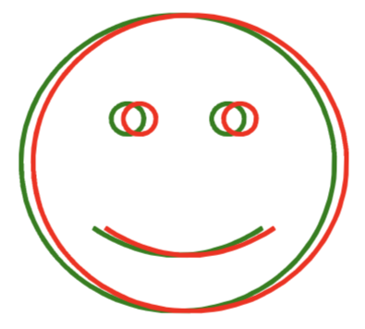
Da die Augen voneinander entfernt sind, sehen sie Objekte aus zwei leicht verschiedenen Winkeln. Das Gehirn setzt aus diesen beiden Bildern ein dreidimensionales Bild zusammen. Bei den Stereogrammen wird dieser Effekt ausgenützt. Die beiden Bilder der heiligen Familie wurden so fotografiert, als ob das eine mit dem linken, das andere mit dem rechten Auge betrachtet würde. Legt man die beiden Bilder übereinander (durch Schielen), entsteht ein Bild mit dreidimensionaler Wirkung.

Warst du schon mal im 3D-Kino? Auch dort wird damit gespielt. Der Film wird zweifach beleuchtet. Einmal in roten Farbtönen, einmal in grünen. Mit einer 3D-Brille erscheinen die Bilder dreidimensional, weil das eine Auge dann die grünen, das andere die roten Farbtöne nicht erkennen kann.

